Aufgabe 1
Schreibe in mindestens fünf Sätzen auf, wo und in welcher Form Lithium vorkommt.
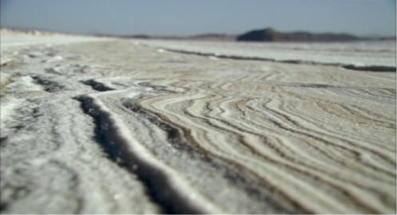  Quelle: «Die Lithium Revolution» | __________________________________________________________________________________________________________________________________________________________________________________________________________________________________________________________________________________________________________________________________________________________________________________________________________________________________________________________________________________________________________________________________________________________________________________________________________________________________________________________________________________________________________________________________________
Aufgabe 2
Beschreibe die Eigenschaften und Einsatzmöglichkeiten von Lithium-Ionen-Batterien in mindestens fünf Sätzen.
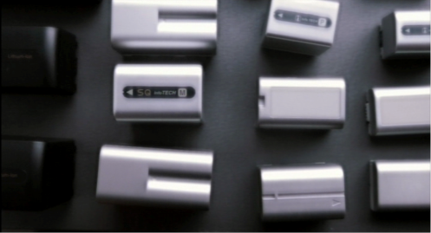  Quelle: «Die Lithium Revolution» | _______________________________________________________________________________________________________________________________________________________________________________________________________________________________________________________________________________________________________________________________________________________________________________________________________________________________________________________________________________________________________________________________________________________________________________________________________________________________________________________________________________________
Aufgabe 3
Finde heraus, welche Vor- und Nachteile Elektroautos gegenüber herkömmlichen Autos mit Verbrennungsmotoren haben. Schau dir dazu die entsprechenden Stellen im «Die Lithium Revolution» an.
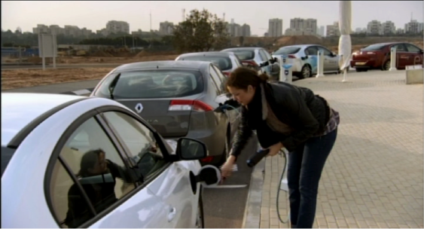  Quelle: «Die Lithium Revolution» |  |  | 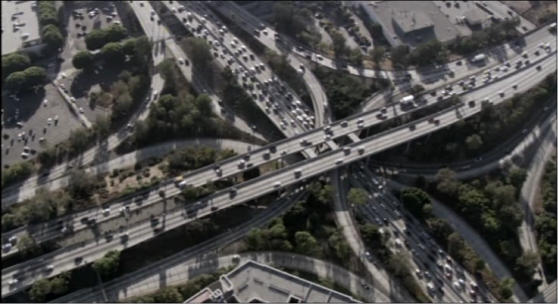  Quelle: «Die Lithium Revolution»
Elektroautos  ______________________________________________________________________________________________________________________________________________________________________________________________________________________________________________________________________________________________________________________________________________________________________________________________________________________________________________________________________________________________________________________________________________________________________________________________________________________________________________________________________________________________________________________________ |  |  | Autos mit Verbrennungsmotoren  ________________________________________________________________________________________________________________________________________________________________________________________________________________________________________________________________________________________________________________________________________________________________________________________________________________________________________________________________________________________________________________________________________________________________________________________________________________________________________________________________________________________________________________________________________________

